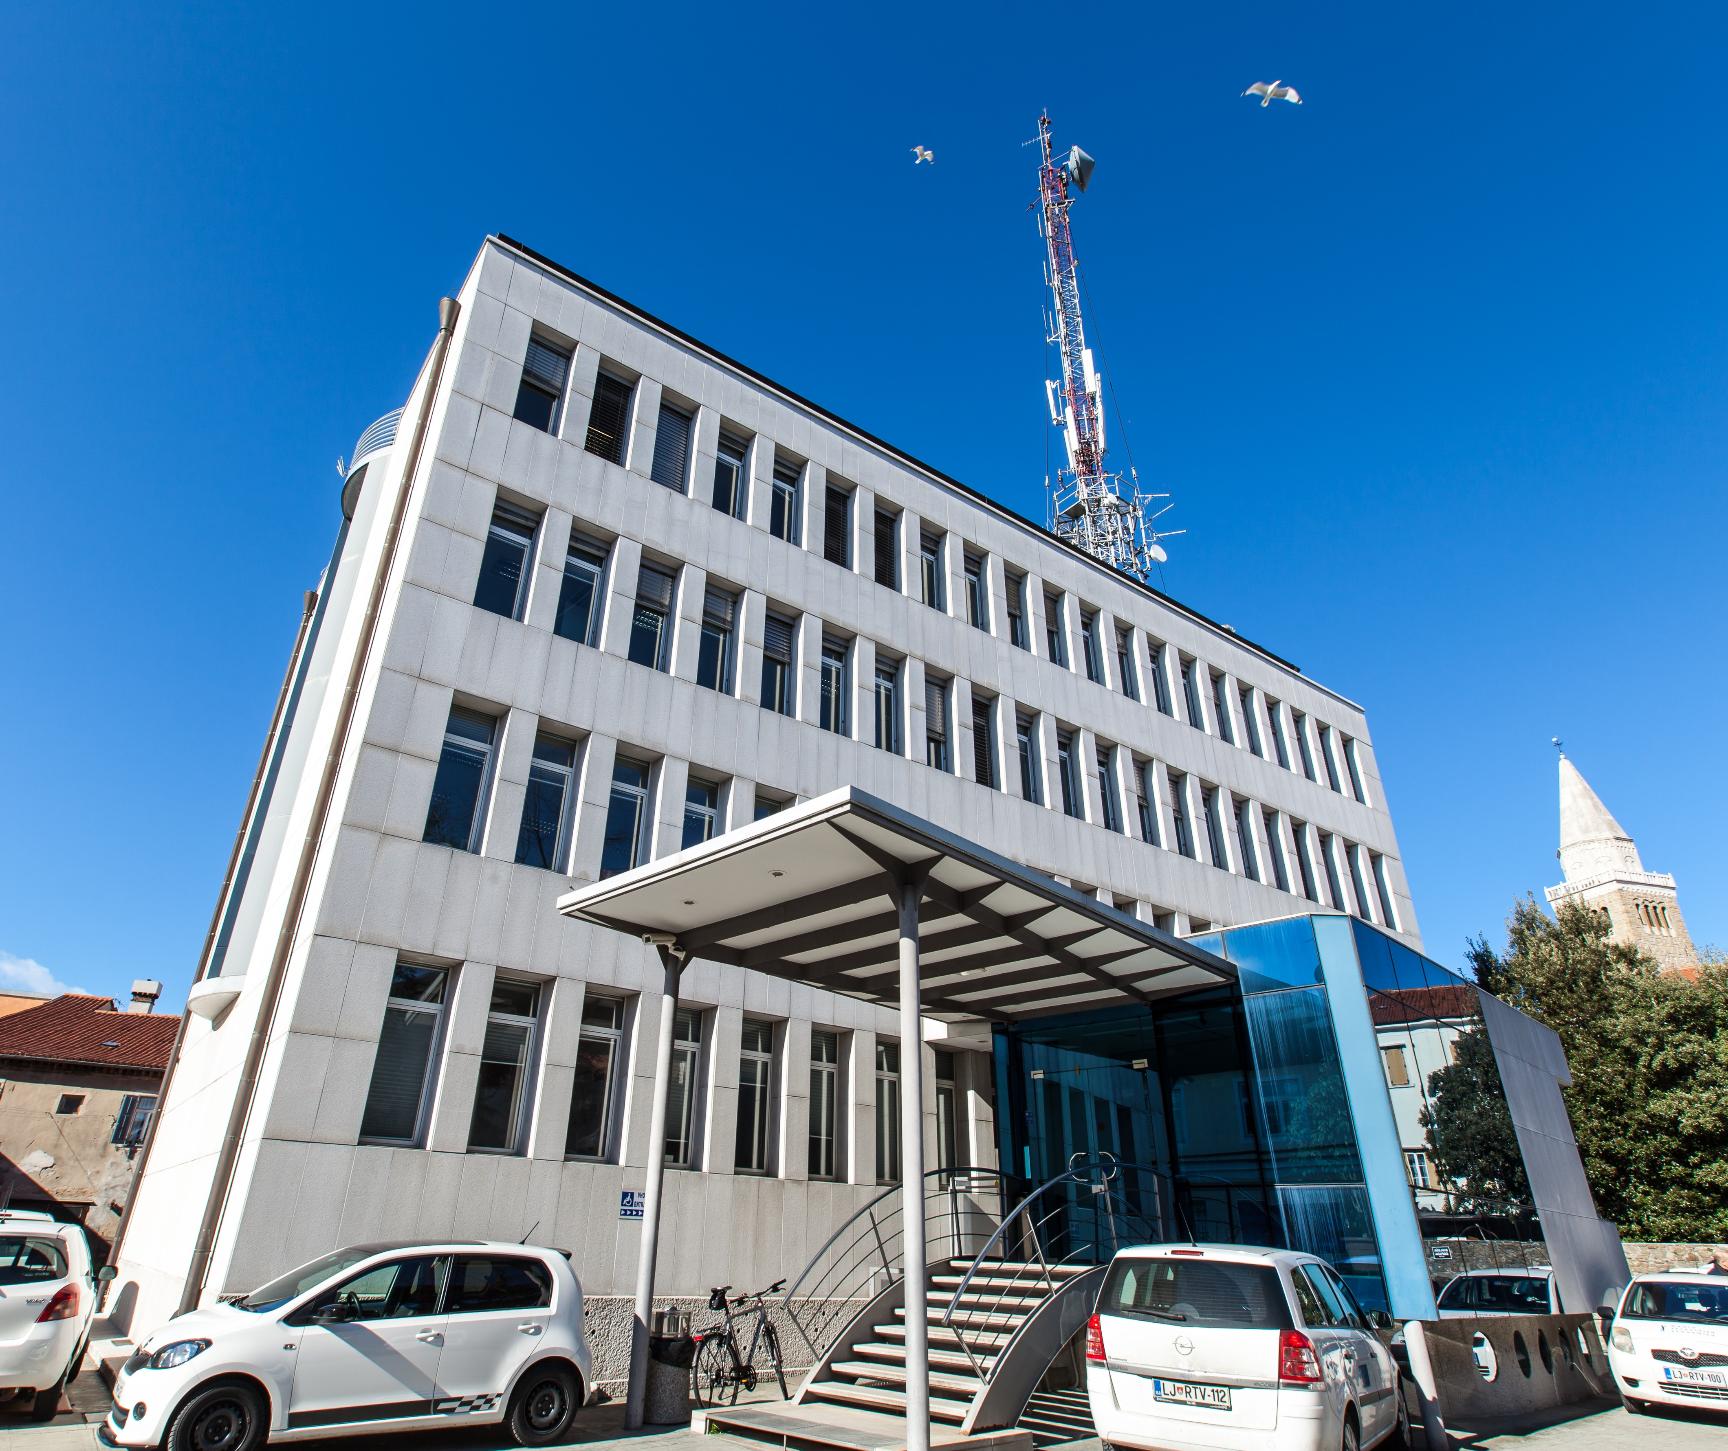

Listino prezzi

2021

Centro Regionale RTV Koper – Capodistria
Via OF 15
6000 Koper – Capodistria
pubblicita@rtvslo.si
+386 (0)5 668 55 70

PROGRAMMI IN LINGUA ITALIANA

Radio Capodistria
- ORARI PUBBLICITARI NORMALI
No. di passaggi Prezzo
- Fino a 10 passaggi EUR/s 0,50
- Da 11 passaggi in su EUR/s 0,30

TV Capodistria
- ORARI PUBBLICITARI NORMALI (annuncio normale o immagine statica)
No. di passaggi Prezzo
- Fino a 10 passaggi EUR/s 0,40
- Da 11 passaggi in su EUR/s 0,30
- ESCLUSIVO - LOGO NELL'OROLOGIO PRIMA DELLA TRASMISSIONE INFORMATIVA “TUTTOGGI”
10s di logo nell’orologio: Prezzo
- una settimana EUR/s 1,00 EUR 70,00
(da lunedì a domenica alle 19:00 e alle 21:00)
- ESCLUSIVO - ANNUNCIO VIDEO NELL'OROLOGIO PRIMA DELLA TRASMISSIONE INFORMATIVA “TUTTOGGI”
10s di video nell’orologio: Prezzo
- una settimana EUR/s 1,50 EUR 105,00
(da lunedì a domenica alle 19:00 e alle 21:00)

I prezzi non includono l'IVA

PROGRAMMI IN LINGUA SLOVENA

Radio Koper
- ORARI PUBBLICITARI NORMALI
No. di passaggi Orari Prezzo
Fino a 10 passaggi 06:00 – 19:30 EUR/s 1,00
Da 11 passaggi in su 06:00 – 19:30 EUR/s 0,80
- PACCHETTI PUBBLICITARI* Orari Prezzo
- Pacchetto 30 passaggi 06:00 – 19:30 EUR/s 0,50
- Pacchetto 60 passaggi 06:00 – 19:30 EUR/s 0,40
*Non si ammettono sconti sui pacchetti
- AVVISI COMMERCIALI – registrati Prezzo
Unità pubblicitarie dalle 06:15 fino alle 19:30 EUR/s 0,60
- AVVISI PER ASSOCAZIONI REGISTRATE E ORGANIZZAZIONI CULTURALI Prezzo
Unità pubblicitarie dalle 06:15 fino alle 19:30 EUR/s 0,50
- LETTURA DEGLI AVVISI IN DIRETTA (chiusure stradali, lavori di manutenzione sugli impianti elettrici, idrici)
Prezzo
Lettura degli avvisi in diretta per passaggio EUR 20,00
- NECROLOGI Prezzo
Lettura dei necrologi dopo le notizie principali per passaggio EUR 25,00
(6:30, 12:30, 17:30)
- TRASMISSIONI COMMERCIALI – LUNGHEZZA MASSIMA 5 MINUTI Prezzo
Da lunedì a venerdì alle 09:45 e alle 14:45 EUR/s 0,60
- PACCHETTO RADIO KOPER + TV KOPER* Prezzo
- 80 SPOT FINO A 15 SECONDI EUR/s 0,30
Come opzione sul pacchetto radio vi offriamo pubblicità conveniente su TV Koper.
- PACCHETTO 20 SPOT FINO A 15 SECONDI DI IMMAGINE STATICA EUR/s 0,60

*L’implementazione di spot radio e TV deve essere simultanea.
*Vengono emesse fatture separate per la radio e TV.
*Non si ammettono sconti sui pacchetti.

I prezzi non includono l'IVA

TV Koper
- ORARI PUBBLICITARI NORMALI (18:00, 18:35, 18:40, 22:30)
No. di passaggi Prezzo
Fino a 10 passaggi EUR/s 1,20
Da 11 passaggi in su EUR/s 1,00
- ESCLUSIVO - LOGO NELL'OROLOGIO PRIMA DELLA TRASMISSIONE INFORMATIVA “PRIMORSKA KRONIKA”
10s di logo nell’orologio: Prezzo
- una settimana (da lunedì a sabato alle 18:40) EUR/s 1,50 EUR 90,00
- ESCLUSIVO - ANNUNCIO VIDEO NELL'OROLOGIO PRIMA DELLA TRASMISSIONE INFORMATIVA “PRIMORSKA KRONIKA”
10s di video nell’orologio: Prezzo
- una settimana (da lunedì a sabato alle 18:40) EUR/s 2,00 EUR 120,00
- IMMAGINE STATICA / AVVISO Prezzo
- 10s – immagine statica, testo,
musica in sottofondo EUR/s 0,90 per passaggio EUR 9,00

- 15s – animazione video, testo audio,
musica in sottofondo EUR/s 1,00 per passaggio EUR 15,00
- OFFERTE SPECIALI Prezzo
- PACCHETTO MENSILE “LJUDJE IN ZEMLJA” – su TV Koper EUR 370,00
- 15 trailer promozionali con logo
- logo prima e dopo la trasmissione
- 5 passaggi pubblicitari di 20 secondi nelle unità pubblicitarie secondo l’accordo
- ANNUNCI DI DURATA MAGGIORE (da 3 a 5 minuti) Prezzo
Da lunedì a domenica EUR/min 3,00
- PRESENTAZIONE NELLA TRASMISSIONE “DOBRO JUTRO”*
- 5 minuti di presentazione nella trasmissione “DOBRO JUTRO” Prezzo
dallo studio di Capodistria EUR 250,00

*Previa approvazione della redazione.

I prezzi non includono l'IVA

Produzione
- PRODUZIONE RADIO Prezzo
- Registrazione dell’avviso / spot EUR 60,00
- Copia della registrazione per esigenze del cliente EUR 20,00
- PRODUZIONE TELEVISIVA Prezzo
- Spot / immagine statica EUR 70,00
- Produzione spot a partire da EUR 400,00
(5 ore di troupe televisiva + montaggio)
- Copia della registrazione per esigenze del cliente EUR 20,00
Non si ammettono sconti sulla produzione radio e TV.

I prezzi non includono l'IVA

Sconti
- SCONTI SULLA LOCAZIONE NETTA, SENZA IMPEGNO SU ORDINE UNICO PER CLIENTI DIRETTI

Importo netto / ordine Sconto
Da EUR 100,00 fino EUR 300,00 5%
Da EUR 301,00 fino EUR 500,00 8%
Da EUR 501,00 fino EUR 700,00 10%
Da EUR 701,00 fino EUR 900,00 13%
Da EUR 901,00 in su 16%
- SCONTI SULLA QUANTITÀ PER I CLIENTI DIRETTI

Impegno contrattuale netto Sconto
Da EUR 2.000,00 fino EUR 3.000,00 18%
Da EUR 3.001,00 fino EUR 4.000,00 20%
Da EUR 4.001,00 fino EUR 5.000,00 22%
Da EUR 5.001,00 fino EUR 6.000,00 24%
Da EUR 6,001,00 fino EUR 8.000,00 27%
Da EUR 8.001,00 fino EUR 12.000,00 30%
Da EUR 12.001,00 fino EUR 16.000,00 32%
Da EUR 16.001,00 fino EUR 20.000,00 37%
Da EUR 20.001,00 fino EUR 25.000,00 42%
Da EUR 25.001,00 in su 47%
- SCONTI SULLA QUANTITÀ PER I CLIENTI TRAMITE AGENZIE

Impegno contrattuale netto Sconto
Da EUR 2.000,00 fino EUR 3.000,00 5%
Da EUR 3.001,00 fino EUR 5.000,00 7%
Da EUR 5.001,00 fino EUR 8.000,00 9%
Da EUR 8.001,00 fino EUR 12.000,00 12%
Da EUR 12.001,00 fino EUR 16.000,00 15%
Da EUR 16.001,00 fino EUR 20.000,00 20%
Da EUR 20.001,00 fino EUR 25.000,00 25%
Da EUR 25.001,00 fino EUR 30.000,00 30%
Da EUR 30.001,00 fino EUR 40.000,00 35%
Da EUR 40.001,00 in su 42%

NOTE DI LISTINO

- In caso di aumento o riduzione dell’ascolto dell’unità pubblicitaria di oltre il 15%, ci riserviamo il diritto di modificare i prezzi.
- Per la prima e l'ultima posizione nel blocco di annunci, addebitiamo un supplemento del 20% sul prezzo.
- In caso di date pubblicitarie libere, il direttore generale di RTV SLO può approvare sconti aggiuntivi.
- Parte integrante di questo listino prezzi sono le Condizioni di vendita per la pubblicità nei programmi di RTV Slovenia, pubblicate su www.rtvslo.si/oglasevanje.
- Tutti i prezzi pubblicati in questo listino sono con IVA esclusa e sono validi dal 1.1.2021 fino all'annullamento o all'adozione di nuovi listini.
- La durata dell'annuncio può variare fino a +/- 3 secondi.

CONTATTI
Centro Regionale RTV Koper – Capodistria
Ufficio pubblicità
Via OF 15
6000 Koper - Capodistria
E: pubblicita@rtvslo.si

RESPONSABILE
Dominga Medoš
T: +386 (0)5 668 55 70
E: Dominga.Medos@rtvslo.si

PIANIFICAZIONE ORDINI E FATTURAZIONE
Irena Fikon
T: +386 (0)5 668 55 68
E: Irena.Fikon@rtvslo.si

Alan Radin
T: +386 (0)5 668 54 25
E: Alan.Radin@rtvslo.si

PRODUZIONE
Edi Klemenčič
T: +386 (0)5 668 55 76
E: Edi.Klemencic@rtvslo.si

